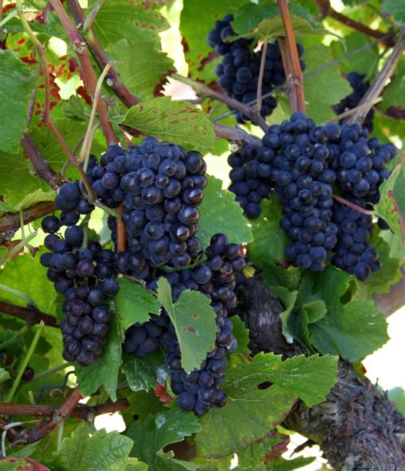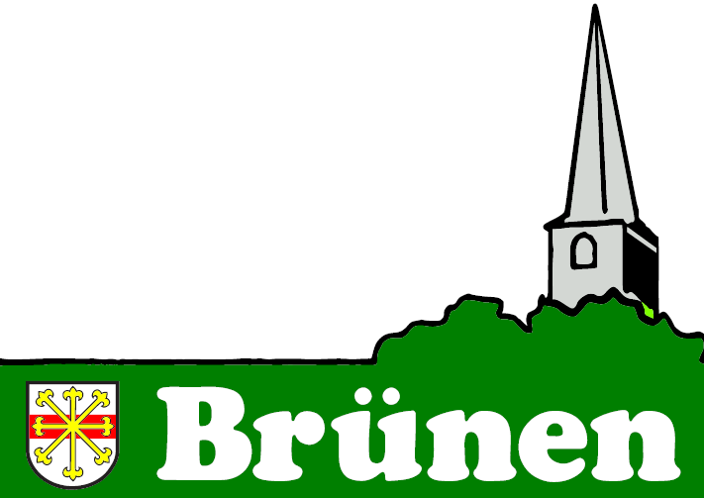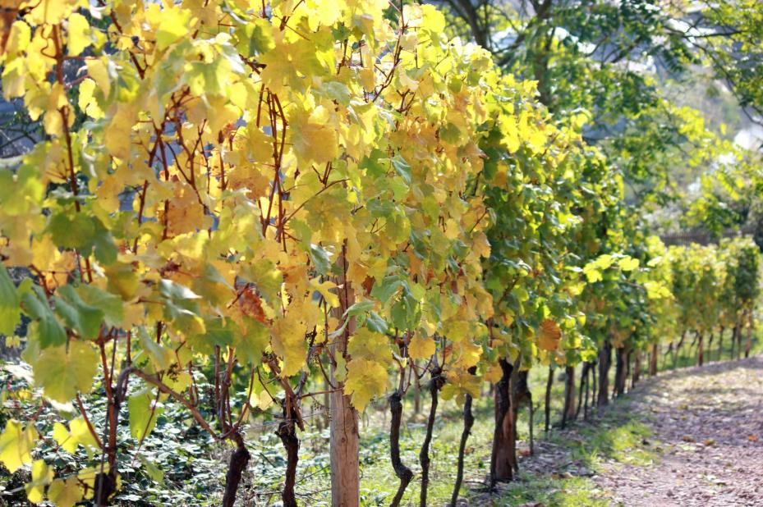

**Weinfest 2016**

**Samstag 11. Juni ab 16 Uhr**

**Sonntag 12. Juni ab 12 Uhr**

**11 Uhr gemeinsamer ev. Gottesdienst**

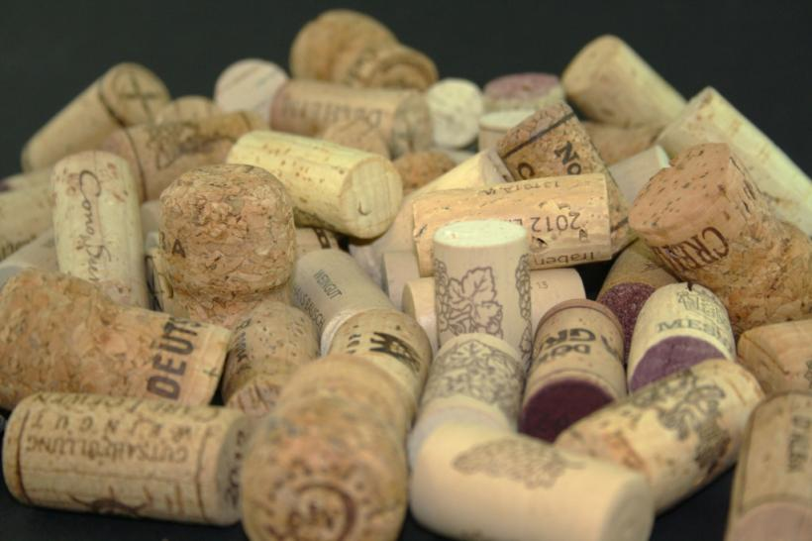

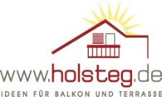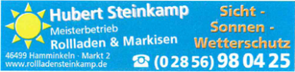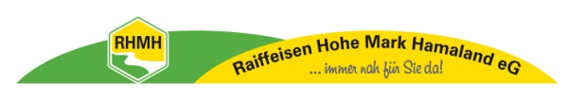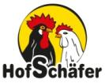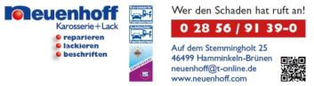

**Deutsche Winzer – regionale Küche**

**Enk (Nahe) – Geisen (Mosel) – Paulinenhof (Rheinhessen)**

**Dingdener Heidemilch – Marienthaler Gasthof – Hagemann’s Hofcafe**

**Samstag: Unterhaltungsmusik**

**Sonntag: Musik der Brüner Chöre**

Bildquelle:

“© Vicampo.de – CC BY 4.0″